**闽清一中2020-2021学年第二学期高一化学校本作业《氮的固定》2021.3.12**

**班级 姓名 座号**

**1．下列关于氮气的说法中错误的是 ( )**

**A．通常情况下N2性质很稳定，所以N2可以在电焊时作保护气**

**B．N2＋O22NO，该反应是汽车尾气造成污染的主要因素之一**

**C．N2在空气中约占的质量比为80%**

**D．在反应3Mg＋N2Mg3N2中，N2作氧化剂**

**2．关于氮气的性质的说法中，错误的是 ( )**

**A．氮在自然界中既以游离态存在，又以化合态存在**

**B．通常条件下，氮气性质很不活泼**

**C．氮气可在氧气中燃烧生成一氧化氮**

**D．大气、陆地和水体中的氮元素在不停地进行着氮的循环**

**3．下列氮的循环过程中，氮元素由游离态转化为化合态的是 ( )**

**A．铵盐在硝化细菌的作用下转化为硝酸盐**

**B．雷雨天气会有氮的氧化物生成**

**C．硝酸盐在某些细菌的作用下分解**

**D．农作物枝叶燃烧产生的氮氧化物通过大气进入陆地和海洋**

**4．属于人工固氮的是 ( )**

**A．用N2和H2合成氨 B．闪电将空气中N2转化为NO**

**C．用NH3和CO2合成尿素 D．固氮菌将氮气变成氨**

**5．下列关于自然界中氮循环（如下图）的说法不正确的是 ( )**

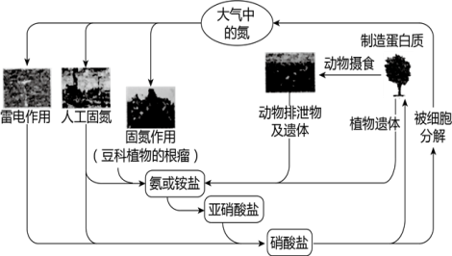**A．氮元素均被氧化**

**B．工业合成氨属于人工固氮**

**C．含氮无机物和含氮有机物可相互转化**

**D．碳、氢、氧三种元素也参与了氮循环**

**6．下列关于氮及其化合物的说法正确的是 ( )**

**A．N2化学性质稳定，可用作保护气**

**B．NO、NO2均为大气污染气体，在大气中可稳定存在**

**C．NO、NO2均易溶于水**

**D．NO、NO2均能与水发生反应**

**7．发射卫星的运载火箭，其推进剂引燃后发生剧烈反应，产生大量高温气体从火箭尾部喷出。引燃后产生的高温气体主要是CO2、H2O、N2、NO，这些气体均为无色，但在卫星发射场看到火箭喷出大量红烟，产生红烟的原因是 ( )**

**A．高温下N2遇空气生成NO2 B．NO遇空气生成NO2**

**C．CO2与NO反应生成CO和NO2 D．NO与H2O反应生成H2和NO2**

**8．诺贝尔化学奖曾授予德国化学家Gerhard Ertl，以表彰他对固体表面化学研究过程中的重大发现。使CO、NO*x*等在铂表面发生化学反应转变成无毒气体，以减少汽车尾气中有毒气体的排放，正是此项研究的重要应用之一。下列说法不正确的是 ( )**

**A．CO在铂表面被氧化生成CO2，铂起催化作用**

**B．汽车尾气中的NO*x*在铂表面发生反应的产物是N2**

**C．CO在铂表面可能和O2、NO*x*反应**

**D．NO*x*、CO、CO2均能与人体中的血红蛋白结合**

**9．汽车尾气(含烃类、CO、SO2与NO等物质)是城市空气的污染源之一。治理的方法之一是在汽车的排气管上装一个催化转换器(用Pt、Pd合金作催化剂)，它的特点是使CO和NO反应，生成可参与大气生态环境循环的无毒气体，并促使汽油充分燃烧及SO2的转化。**

**(1)写出NO与CO通过催化转换器发生反应的化学方程式：**

**______________________________________________________。**

**(2)催化转换器的缺点是在一定程度上提高了空气的酸度。其原因是：_________ ____________________________________________________________。**

**(3)控制城市空气污染源的方法有________(填选项编号)。**

**a.植树造林 b.开发氢能源 c.使用电动车 d.控制汽车进城 e.使用无铅汽油**

**10.下图是有关氮的循环示意图。请回答：**

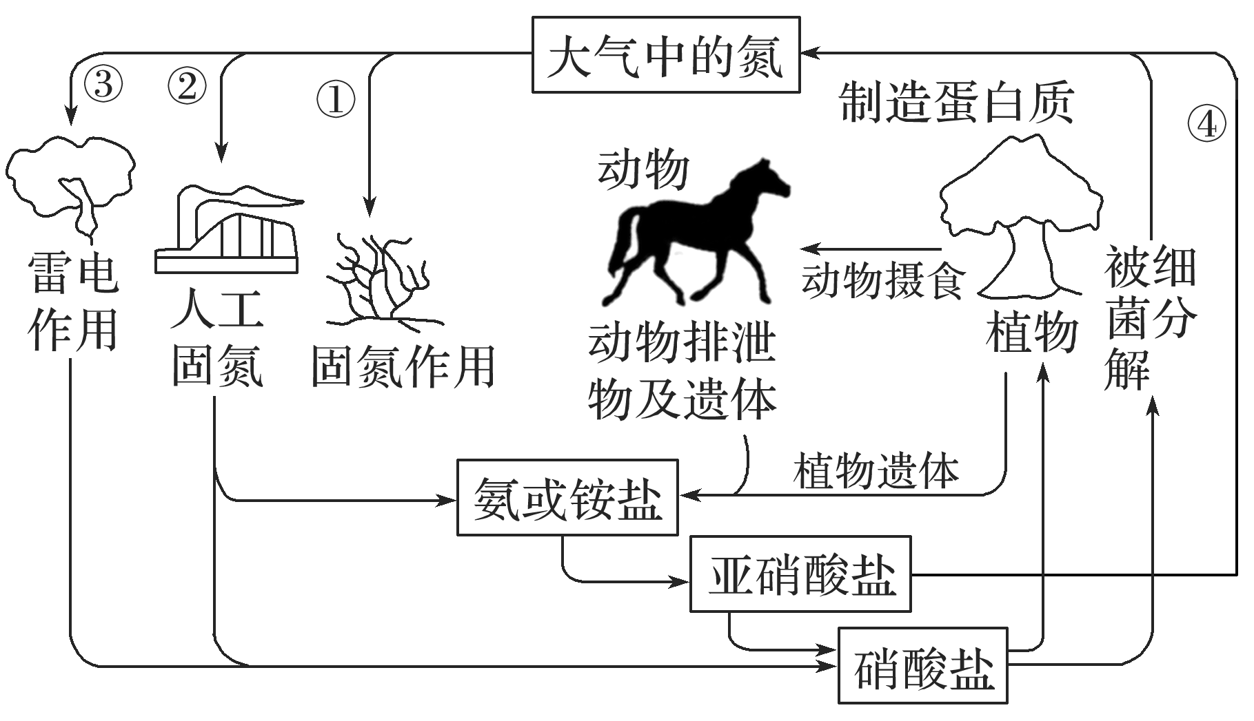

**(1)过程①中通过___________________________的作用将空气中的氮气固定下来。请写出②中合成氨反应的化学方程式：_______________________________________。**

**(2)请写出③中固氮反应的化学方程式：___________________________________。**

**(3)过程④中的亚硝酸盐有毒，工业上若直接排放将造成对环境的污染。已知NaNO2遇到还原性较强的NH4+会被还原为N2，在废液中加入下列物质不能使NaNO2无害化排放的是________(填字母)。 a.H2O2 b.NH4Cl c.KNO3**

**闽清一中2020-2021学年第二学期高一化学校本作业《氮的固定》**

**1.C 2.C 3.B 4.A 5.A 6.A 7.B**

**9．(1)2CO＋2NON2＋2CO2**

**(2)反应除生成了N2外，还生成了增加空气酸度的CO2和SO3　(3)bc**

**10.(1)豆科作物的根瘤菌 N2＋3H22NH3 (2)N2＋O22NO　(3)ac**

**闽清一中2020-2021学年第二学期高一化学校本作业《氮的固定》**

**1.C 2.C 3.B 4.A 5.A 6.A 7.B**

**9．(1)2CO＋2NON2＋2CO2**

**(2)反应除生成了N2外，还生成了增加空气酸度的CO2和SO3　(3)bc**

**10.(1)豆科作物的根瘤菌 N2＋3H22NH3 (2)N2＋O22NO　(3)ac**

**闽清一中2020-2021学年第二学期高一化学校本作业《氮的固定》**

**1.C 2.C 3.B 4.A 5.A 6.A 7.B**

**9．(1)2CO＋2NON2＋2CO2**

**(2)反应除生成了N2外，还生成了增加空气酸度的CO2和SO3　(3)bc**

**10.(1)豆科作物的根瘤菌 N2＋3H22NH3 (2)N2＋O22NO　(3)ac**